Для получения доступа к Platonus необходимо войти по своему логину и паролю на странице: platonus.bolashaq.edu.kz (рисунок 1)
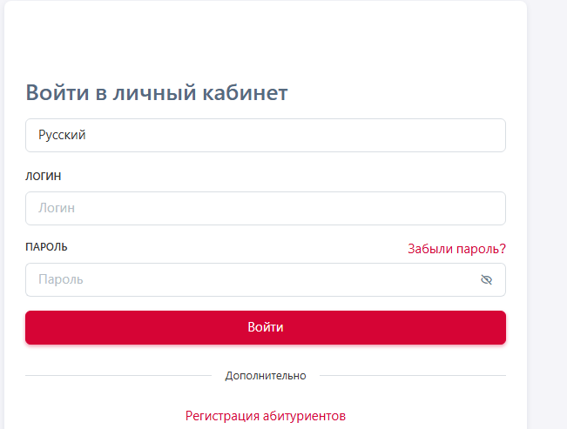
Рисунок 1

После авторизации вы увидите главную страницу сайта (рисунок 2)
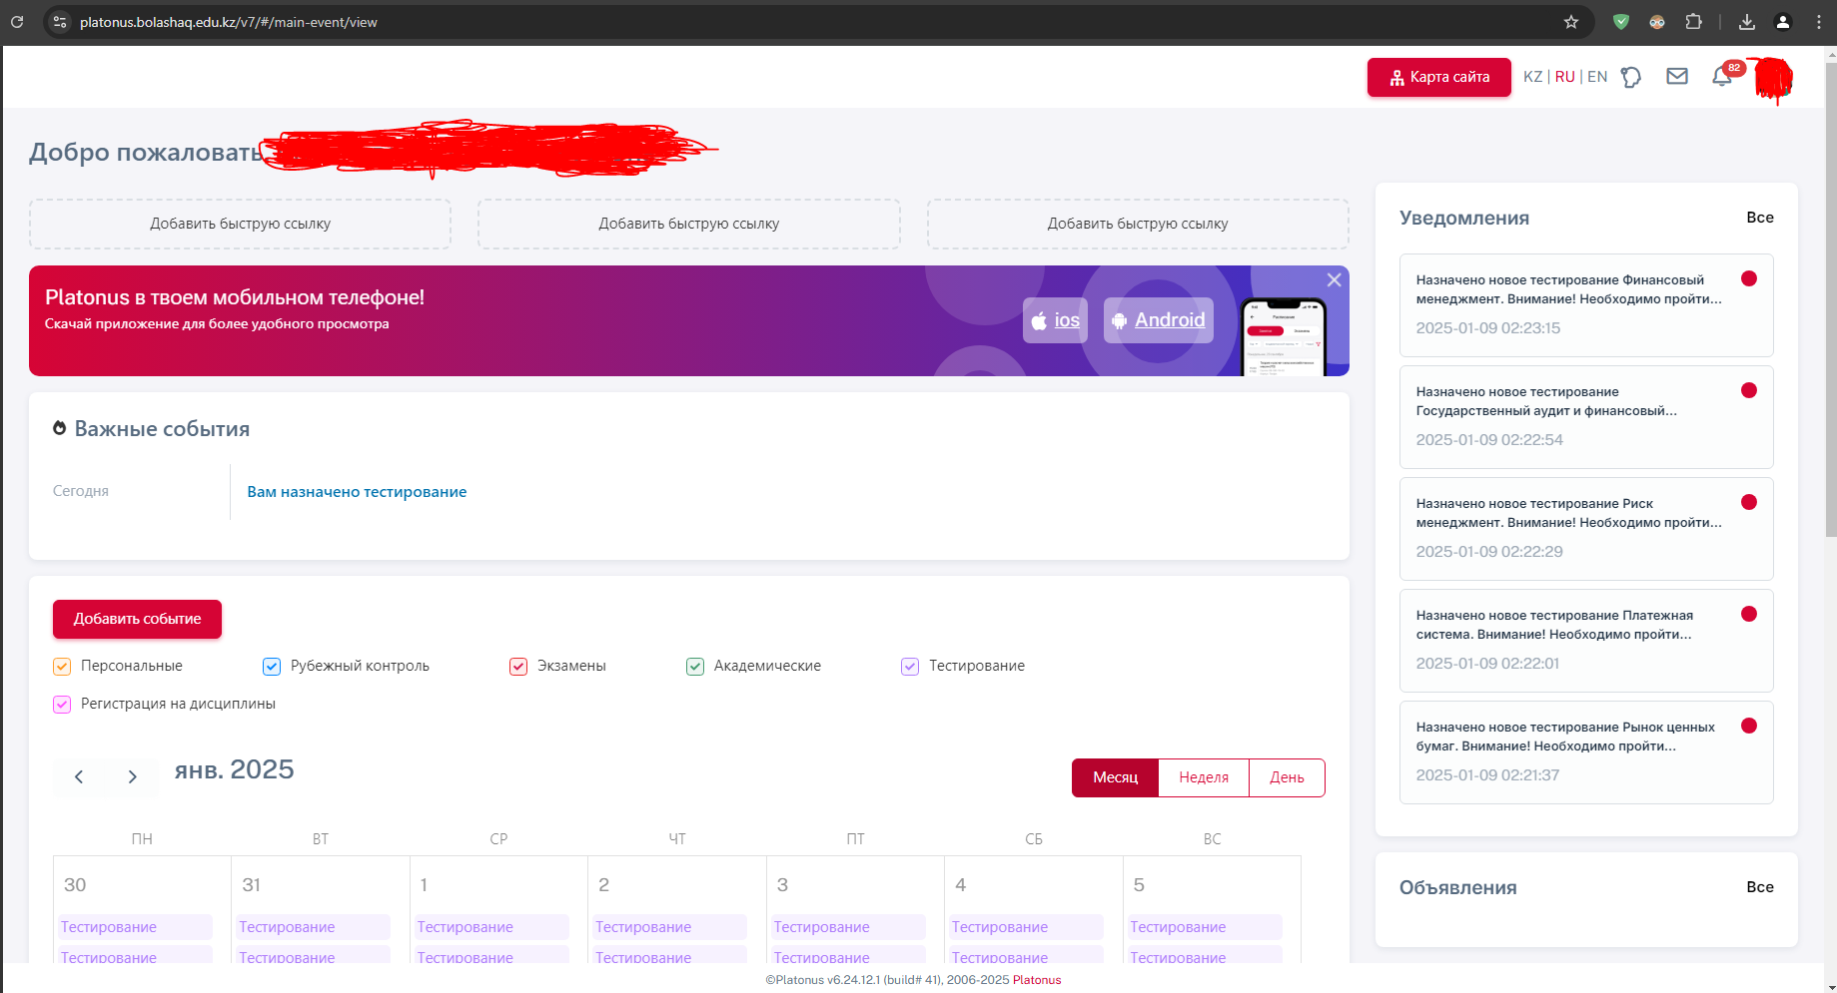
Рисунок 2

Как найти экзамены доступные для тестирования?
Необходимо нажать на «Карту сайта» в правом верхнем углу (рисунок 2.1)
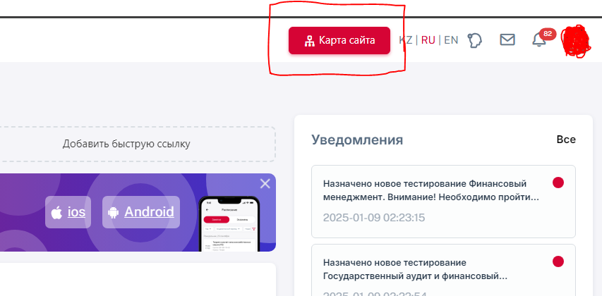
Рисунок 2.1

Вам откроется страница со всеми доступными для Вас разделами (рисунок 3)
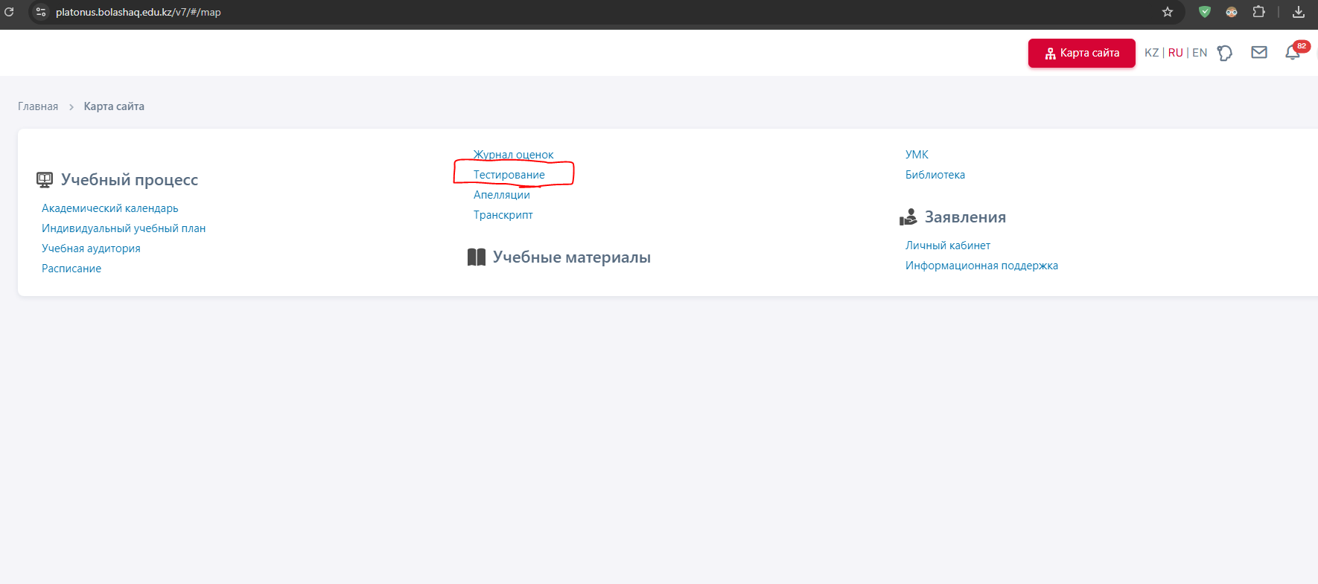
Рисунок 3
Зайдя на «Карту сайта» необходимо выбрать раздел «Тестирование»
Вам откроется следующая страница с предметами, до сдачи которых, Вас допустил преподаватель. (рисунок 4)

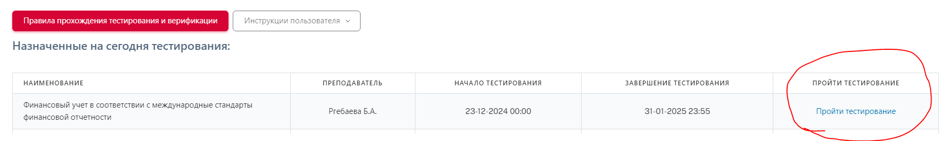
Рисунок 4

Перед началом сдачи тестирования изучите «правила прохождения тестирования» нажав на кнопку (рисунок 4.1)
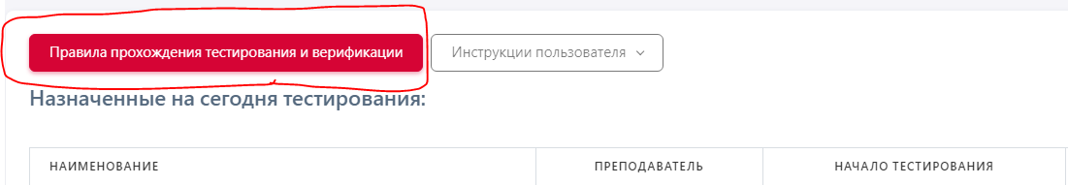
Рисунок 4.1

Чтобы начать сдавать тестирование нажмите на «Пройти тестирование» (рисунок 4.2)
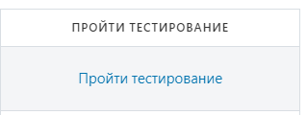
Рисунок 4.2
Правила:
Одновременно можно сдавать только один предмет. На прохождение даётся только 1 попытка
После нажатия на кнопку «пройти тестирование»  , необходимо его сдать. Если после нажатия кнопки студент выйдет или перейдёт на другое тестирования, то тест, который он начал ранее продолжится и будет идти отсчёт времени, по окончании которого студент получит оценку 0 (не пересдаваемая двойка).
В случае технических неполадок с компьютером или при некорректно-составленных вопросов (программа «зависла», нет подключения к интернету, не хватает вариантов ответа или обрывается вопрос и т.п.), необходимо сделать фото данной неисправности с помощью вашего телефона, и затем обратиться в кабинет №118 или №210.

